eclipse中的Run As命令

解决控制台无提示日志
控制台不打印maven日志，并提示如下信息：
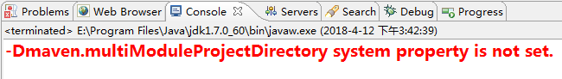
解决办法如下：
找到jdk的配置，点击edit
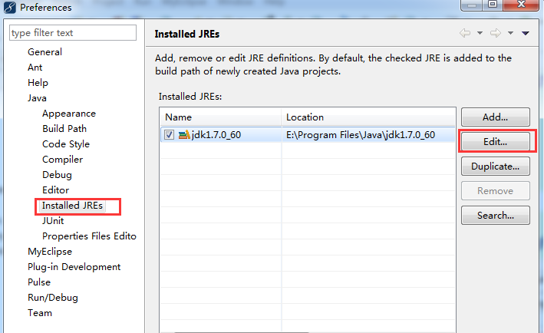
2、加上-Dmaven.multiModuleProjectDirectory=$MVN_HOME这句话，Finish问题即可解决
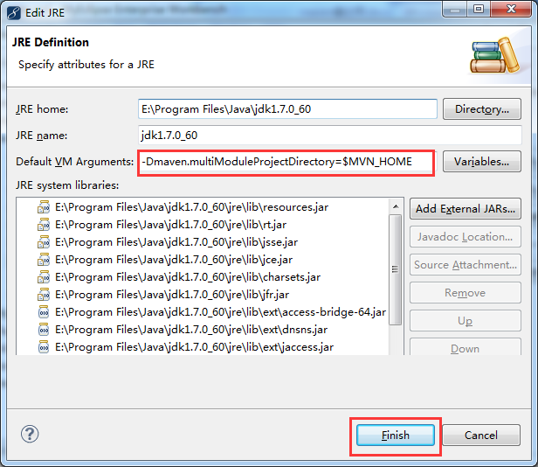

常用run as命令如下：
Maven clean：清理、
Maven test：单元测试
Maven install：安装
Maven bulid…：输入命令
Maven bulid：命令记录

